Мир вокруг и внутри нас
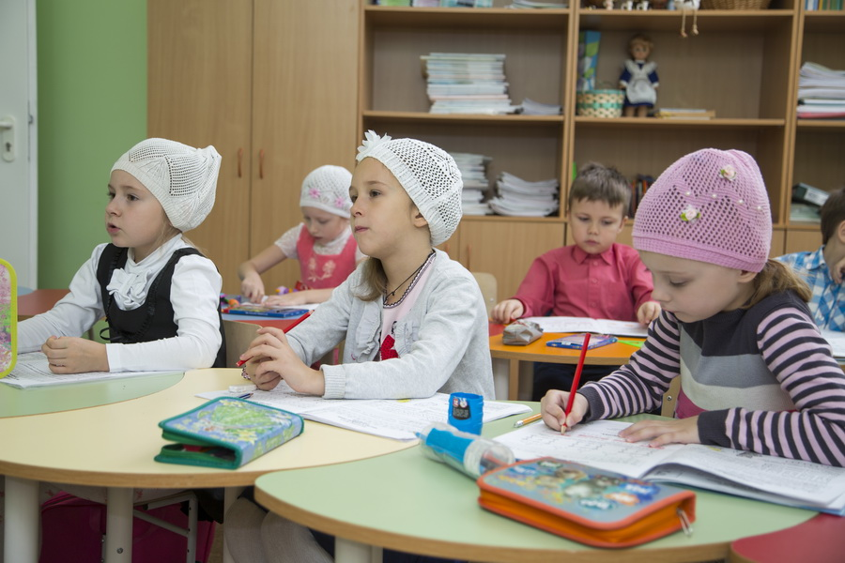
В последнее время повышаются требования к интеллектуальному уровню ребёнка. Для шестилетних детей в нашем Центре ведётся образовательный курс «Мир вокруг и внутри нас».
Занятия способствуют развитию творческой личности ребенка. Они построены в доступной игровой и интересной для детей форме, подобранный материал поможет детям расширить свой кругозор об окружающем мире, заглянуть внутрь себя, развивать свою речь.
Программа обращает внимание на богатство, красоту и разнообразие окружающего мира. Учит видеть отличие мира, созданного руками человека, от мира природы (нерукотворного); понимать необходимость бережного отношения ко всему живому, к природному богатству.
Духовный компонент программы наполняет предмет «Азбука православия». Дети знакомятся с основами православной веры, совершают первые шаги по пути к духовным знаниям. Дошкольный возраст – период активного познания мира и человеческих отношений, формирования основ личности будущего гражданина. Чем младше ребенок, тем большее влияние можно оказать на его чувства, волю и поведение.

